Indicação Nº 332/2025Indicação Nº 332/2025

EMENTA: SOLICITO AO EXMO. SR. PREFEITO A REALIZAÇÃO DE ROÇAGEM DO MATO E PODA DA ARVORE LOCALIZADA NA ROTATÓRIA DA AVENIDA GUARANI COM A AVENIDA DR. JOÃO AVANCINI, NO MOGI MIRIM II.

SENHOR PRESIDENTE,

SENHORES VEREADORES.

Apresento a V.Exa. nos termos do Art. 160 do Regimento Interno, a presente Indicação a ser encaminhada ao Senhor Prefeito Municipal Paulo de Oliveira e Silva, juntamente com a Secretaria competente, solicitando a realização de Roçagem do mato e poda da arvore localizada na Rotatória da Avenida Guarani com a Avenida Dr. João Avancini, no Mogi Mirim II.

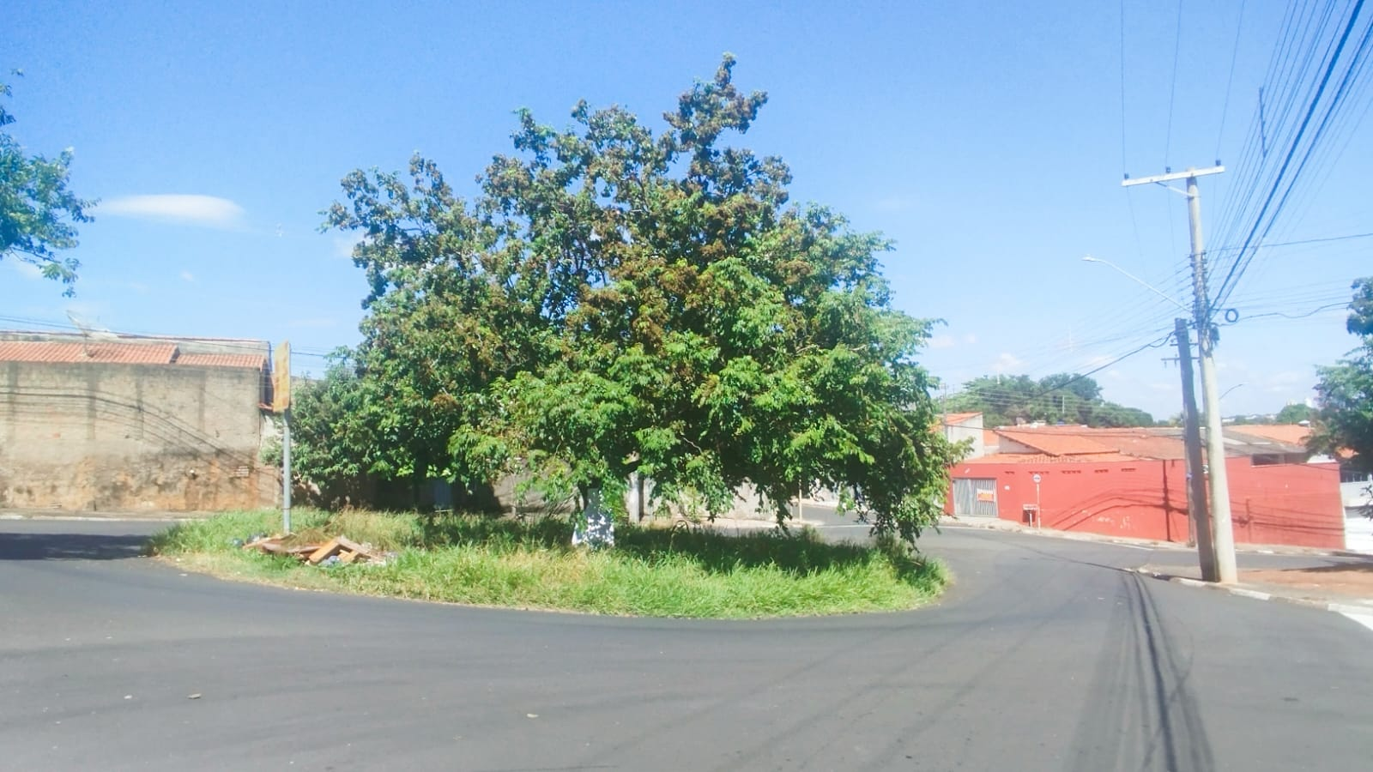

Sala das Sessões “Vereador Santo Rótolli”, 04 de abril de 2025.

VEREADOR LUIS ROBERTO TAVARES


